南方晖元6个月持有期债券型证券投资基金2026年第2季度报告

2026年06月30日

基金管理人：南方基金管理股份有限公司
基金托管人：中国农业银行股份有限公司
送出日期：2026年7月21日

- 重要提示
基金管理人的董事会及董事保证本报告所载资料不存在虚假记载、误导性陈述或重大遗漏，并对其内容的真实性、准确性和完整性承担个别及连带责任。
基金托管人中国农业银行股份有限公司根据本基金合同约定，于2026年7月17日复核了本报告中的财务指标、净值表现和投资组合报告等内容，保证复核内容不存在虚假记载、误导性陈述或者重大遗漏。
基金管理人承诺以诚实信用、勤勉尽责的原则管理和运用基金资产，但不保证基金一定盈利。
基金的过往业绩并不代表其未来表现。投资有风险，投资者在作出投资决策前应仔细阅读本基金的招募说明书。
本报告中财务资料未经审计。
本报告期自2026年4月1日起至6月30日止。
- 基金产品概况
基金简称 | 南方晖元6个月持有期债券
基金主代码 | 011109
交易代码 | 011109
基金运作方式 | 契约型开放式
基金合同生效日 | 2021年5月7日
报告期末基金份额总额 | 11,364,105,038.12份
投资目标 | 本基金主要投资于债券等固定收益类金融工具，辅助投资于精选的股票，通过严谨的风险管理，力求实现基金资产持续稳定增值。
投资策略 | 本基金将采取自上而下的投资策略对各种投资工具进行合理的配置。在风险与收益的匹配方面，力求将信用风险降到最低，并在良好控制利率风险与市场风险的基础上力争为投资者获取稳定的收益。具体投资策略包括：1、信用债券投资策略；2、收益率曲线策略；3、放大策略；4、收益率曲线策略；5、国债期货投资策略；6、可转换债券及可交换债券投资策略；7、股票投资策略；8、存托凭证的投资策略等。
业绩比较基准 | 沪深300指数收益率×7.5%+中证港股通综合指数（人民币）收益率×2.5%+中债综合指数收益率×90%
风险收益特征 | 本基金为债券型基金，一般而言，其长期平均风险和预期收益率低于股票型基金、混合型基金，高于货币市场基金。本基金可投资港股通股票，除了需要承担与境内证券投资基金类似的市场波动风险等一般投资风险之外，本基金还面临汇率风险、香港市场风险等境外证券市场投资所面临的特别投资风险。
基金管理人 | 南方基金管理股份有限公司
基金托管人 | 中国农业银行股份有限公司
下属分级基金的基金简称 | 南方晖元6个月持有期债券A | 南方晖元6个月持有期债券C | 南方晖元6个月持有期债券E
下属分级基金的交易代码 | 011109 | 011110 | 020192
报告期末下属分级基金的份额总额 | 3,144,700,415.57份 | 8,213,402,386.09份 | 6,002,236.46份
- 主要财务指标和基金净值表现
  - 主要财务指标
单位：人民币元
主要财务指标 | 报告期（2026年4月1日－2026年6月30日）
主要财务指标 | 南方晖元6个月持有期债券A | 南方晖元6个月持有期债券C | 南方晖元6个月持有期债券E
1.本期已实现收益 | 2,678,488.05 | 3,459,889.61 | 5,071.66
2.本期利润 | 55,621,873.40 | 148,136,244.44 | 105,247.28
3.加权平均基金份额本期利润 | 0.0286 | 0.0269 | 0.0275
4.期末基金资产净值 | 3,307,712,213.13 | 8,508,887,607.23 | 6,333,839.50
5.期末基金份额净值 | 1.0518 | 1.0360 | 1.0552
注：基金业绩指标不包括持有人认（申）购或交易基金的各项费用，计入费用后实际收益水平要低于所列数字；
本期已实现收益指基金本期利息收入、投资收益、其他收入(不含公允价值变动收益)扣除相关费用和信用减值损失后的余额，本期利润为本期已实现收益加上本期公允价值变动收益。
  - 基金净值表现
    - 本报告期基金份额净值增长率及其与同期业绩比较基准收益率的比较
南方晖元6个月持有期债券A
阶段 | 净值增长率① | 净值增长率标准差② | 业绩比较基准收益率③ | 业绩比较基准收益率标准差④ | ①-③ | ②-④
过去三个月 | 2.65% | 0.11% | 1.22% | 0.12% | 1.43% | -0.01%
过去六个月 | 3.56% | 0.11% | 1.04% | 0.11% | 2.52% | 0.00%
过去一年 | 7.05% | 0.11% | 1.18% | 0.10% | 5.87% | 0.01%
过去三年 | 11.72% | 0.13% | 7.48% | 0.11% | 4.24% | 0.02%
过去五年 | 4.38% | 0.23% | 7.52% | 0.11% | -3.14% | 0.12%
自基金合同生效起至今 | 5.18% | 0.23% | 8.10% | 0.11% | -2.92% | 0.12%
南方晖元6个月持有期债券C
阶段 | 净值增长率① | 净值增长率标准差② | 业绩比较基准收益率③ | 业绩比较基准收益率标准差④ | ①-③ | ②-④
过去三个月 | 2.58% | 0.11% | 1.22% | 0.12% | 1.36% | -0.01%
过去六个月 | 3.42% | 0.11% | 1.04% | 0.11% | 2.38% | 0.00%
过去一年 | 6.74% | 0.11% | 1.18% | 0.10% | 5.56% | 0.01%
过去三年 | 10.72% | 0.13% | 7.48% | 0.11% | 3.24% | 0.02%
过去五年 | 2.86% | 0.23% | 7.52% | 0.11% | -4.66% | 0.12%
自基金合同生效起至今 | 3.60% | 0.23% | 8.10% | 0.11% | -4.50% | 0.12%
南方晖元6个月持有期债券E
阶段 | 净值增长率① | 净值增长率标准差② | 业绩比较基准收益率③ | 业绩比较基准收益率标准差④ | ①-③ | ②-④
过去三个月 | 2.65% | 0.11% | 1.22% | 0.12% | 1.43% | -0.01%
过去六个月 | 3.55% | 0.11% | 1.04% | 0.11% | 2.51% | 0.00%
过去一年 | 7.03% | 0.11% | 1.18% | 0.10% | 5.85% | 0.01%
自基金合同生效起至今 | 13.67% | 0.11% | 6.76% | 0.11% | 6.91% | 0.00%
    - 自基金合同生效以来基金份额累计净值增长率变动及其与同期业绩比较基准收益率变动的比较
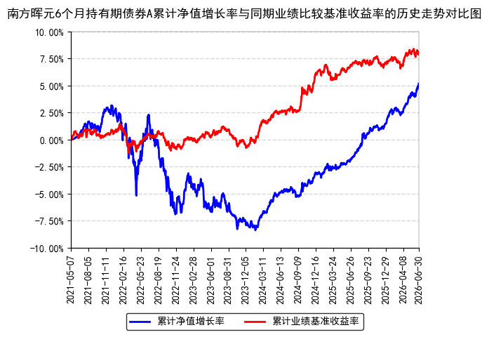
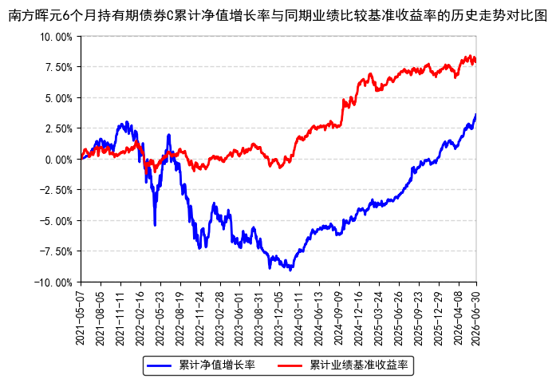
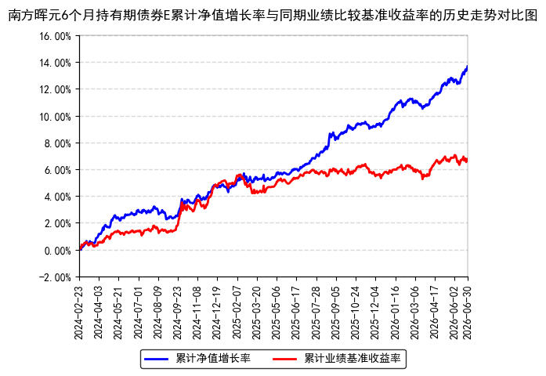
注：本基金从2024年2月21日起新增E类份额，E类份额自2024年2月23日起存续。
- 管理人报告
  - 基金经理（或基金经理小组）简介
姓名 | 职务 | 任本基金的基金经理期限 |  | 证券从业年限 | 说明
姓名 | 职务 | 任职日期 | 离任日期 | 证券从业年限 | 说明
陶铄 | 本基金基金经理 | 2023年9月15日 | - | 23年 | 中国国籍，清华大学应用数学专业学士，中国科学院金融工程专业硕士，具有基金从业资格。曾任职于招商银行总行、普华永道会计师事务所、穆迪投资者服务有限公司、中国国际金融有限公司；2010年9月至2014年9月任职于大成基金管理有限公司，历任研究员、基金经理助理、基金经理；2012年2月9日至2014年9月2日，任大成景丰分级基金经理；2012年5月2日至2012年10月7日，任大成货币市场基金的基金经理；2012年9月20日至2014年4月4日，任大成月添利基金经理；2012年11月29日至2014年4月4日，任大成月月盈基金经理；2013年5月24日至2014年9月2日，任大成景安基金经理；2013年6月4日至2014年9月3日，任大成景兴基金经理；2014年1月28日至2014年9月3日，任大成信用增利基金经理。2014年9月加入南方基金产品开发部，从事产品研发工作；2014年12月至2015年12月，任固定收益部资深研究员，现任固定收益研究部总经理；2016年8月3日至2017年9月7日，任南方荣毅基金经理；2016年1月5日至2018年2月2日，任南方聚利基金经理；2016年8月3日至2018年2月2日，任南方荣欢基金经理；2016年8月5日至2018年2月2日，任南方双元基金经理；2016年11月4日至2018年2月2日，任南方荣光基金经理；2016年1月5日至2018年2月28日，任南方弘利基金经理；2016年9月26日至2018年2月28日，任南方颐元基金经理；2015年12月30日至2019年10月23日，任南方启元基金经理；2016年12月6日至2019年11月11日，任南方宣利基金经理；2022年6月30日至2023年2月22日，任南方固元6个月持有债券基金经理；2021年11月18日至2024年5月24日，任南方月月享30天滚动持有债券发起基金经理；2023年2月23日至2024年8月22日，任南方恒泽18个月封闭式债券基金经理；2021年10月15日至2025年1月10日，任南方兴锦利一年定开债券发起基金经理；2018年2月28日至今，任南方弘利、南方颐元基金经理；2022年9月21日至今，任南方光元债券基金经理；2023年5月25日至今，任南方ESG纯债债券发起基金经理；2023年9月15日至今，任南方晖元6个月持有期债券基金经理；2025年7月11日至今，任南方聪元债券发起基金经理；2026年1月26日至今，任南方惠益稳健添利债券基金经理；2026年4月24日至今，任南方臻利3个月定开债券发起基金经理；2026年6月5日至今，任南方泓享稳健添利3个月持有债券基金经理。
刘盈杏 | 本基金基金经理 | 2023年9月15日 | - | 8年 | 中国国籍，女，北京大学金融硕士，金融风险管理师（FRM），具有基金从业资格。2017年7月加入南方基金，任固定收益研究部转债研究员、信用研究员；2021年10月13日至2023年9月15日，任南方广利基金经理助理；2023年9月15日至今，任南方晖元6个月持有期债券基金经理；2024年2月2日至今，任南方希元转债基金经理；2024年6月19日至今，任南方稳鑫6个月持有债券基金经理；2025年6月27日至今，任南方双元债券、南方惠享稳健添利债券基金经理；2025年11月21日至今，任南方通元6个月持有债券基金经理；2026年1月26日至今，任南方惠益稳健添利债券基金经理；2026年6月5日至今，任南方泓享稳健添利3个月持有债券基金经理。
注：1、本基金首任基金经理的任职日期为本基金合同生效日，后任基金经理的任职日期以及历任基金经理的离任日期为公司相关会议作出决定的公告（生效）日期；
2、证券从业年限计算标准遵从中国证监会《证券基金经营机构董事、监事、高级管理人员及从业人员监督管理办法》中关于证券基金从业人员范围的相关规定。
  - 管理人对报告期内本基金运作遵规守信情况的说明
本报告期内，本基金管理人严格遵守《中华人民共和国证券投资基金法》及其他有关法律法规的规定及本基金基金合同的约定，本着诚实信用、勤勉尽责的原则管理和运用基金资产，在严格控制风险的基础上，为基金份额持有人谋求利益。本报告期内，本基金运作整体合法合规，不存在损害基金份额持有人利益的行为。基金的投资范围、投资比例及投资组合符合有关法律法规及基金合同的规定。
  - 公平交易专项说明
    - 公平交易制度的执行情况
本报告期内，本基金管理人严格执行《证券投资基金管理公司公平交易制度指导意见》，完善相应制度及流程，通过系统和人工等各种方式在各业务环节严格控制交易公平执行，公平对待旗下管理的所有基金和投资组合。
    - 异常交易行为的专项说明
本基金于本报告期内不存在异常交易行为。本报告期内基金管理人管理的所有投资组合参与的交易所公开竞价同日反向交易成交较少的单边交易量超过该证券当日成交量的5%的交易次数为8次，是由于指数投资组合的投资策略导致。
  - 报告期内基金投资策略和运作分析
2026年二季度，国内宏观呈现“外强内弱、量平价升、政策稳中提质”的结构性特征。外需受益于全球AI资本开支扩张、制造业回暖维持较高韧性。投资端分化加剧：政策推动“六张网”等重大基建，但财政向实物工作量转化偏慢；地产仍处筑底阶段，局部有所企稳但整体拖累内需；制造业投资总体偏弱，高技术制造保持较快增长。消费较一季度明显承压，以旧换新高基数、地产财富效应偏弱及收入就业预期不足制约消费中枢。物价方面，中东地缘冲突推升能源价格，PPI回升但下游传导受限。政策层面，财政保持积极基调，但未出台强刺激举措，发力重心聚焦科创、内需、新基建与民生；货币政策在“适度宽松”总基调下灵活调节，MLF弹性操作与隔夜逆回购工具落地实现资金“削峰填谷”、精准调控。外部来看，二季度中东地缘冲突引发的能源供给冲击成为扰动全球金融市场的核心变量，美伊双方在6月中旬签署停战谅解备忘录后地缘风险逐渐降温；欧日开启加息周期，美联储释放鹰派信号，美元5月起持续走强，压制全球流动性与新兴市场资产。国内权益市场方面，二季度整体呈现“N”型走势，4月初指数快速修复前期外围美伊冲突带来的下跌，上证指数在5月中旬创出年内新高，随后伴随地缘冲突反复、油价高位不下以及美联储加息担忧抬升，权益市场再次回调，但企业盈利面与产业趋势支撑下6月指数再次震荡回升。二季度市场风格分化显著，指数收益差距较大，科技成长结构性行情凸显，以光通信等AI硬件为代表的创业板指数和以国产算力、存储、半导体为代表的科创50指数表现亮眼，带动电子、通信等板块领涨，而“AI的虹吸效应”使得其他方向整体表现不佳。转债方面，二季度中证转债指数收涨3.70%，季度内指数呈现区间震荡走势，估值波动节奏相对正股略有领先性，4月反弹行情中，权益指数创新高但转债估值相对克制，且5月起转债提前回调压缩估值，因而在后续权益市场回调中呈现较好抗跌属性。但整体而言，因估值处于历史较高分位数，转债资产在二季度缺乏独立行情，内部结构分化显著，股性品种相对占优，偏债品种显著弱势。纯债方面，二季度收益率先探底后回升，4-5月资金面超预期宽松与基本面偏弱共同驱动债市走强；6月后央行主动抬升资金利率中枢，叠加政府债发行放量与税期走款，资金面边际收敛，收益率有所回调。季度来看收益率曲线整体下移，1年/10年/30年国债分别下行10BP/8BP/12BP；信用债延续“资产荒”主线且表现优于利率债，低等级、中长久期表现更优，但6月随着利差压缩至低位，市场行情呈现明显结构性特征。

组合管理方面，纯债部分围绕“稳健、票息、流动性”三重目标开展结构化运作：将2-3年期高等级普通信用债作为确定性票息底仓，持续置换利差保护不足的低收益短久期个券，并灵活运用网格交易策略，逢调整左侧布局3-5年期银行二永、5-10年利率债以博取波段收益。权益部分，组合保持中性含权仓位，在4月初地缘冲突缓和时主动提升组合弹性，组合均衡配置策略下阶段性聚焦科技成长主线。在一季度转债估值拉至历史新高，且权益市场整体进入震荡期后，组合转债降至偏低仓位。当前估值回落后，积极关注局部机会。
  - 报告期内基金的业绩表现
截至报告期末，本基金A份额净值为1.0518元，报告期内，份额净值增长率为2.65%，同期业绩基准增长率为1.22%；本基金C份额净值为1.0360元，报告期内，份额净值增长率为2.58%，同期业绩基准增长率为1.22%；本基金E份额净值为1.0552元，报告期内，份额净值增长率为2.65%，同期业绩基准增长率为1.22%。
  - 报告期内基金持有人数或基金资产净值预警说明
报告期内，本基金未出现连续二十个交易日基金份额持有人数量不满二百人或者基金资产净值低于五千万元的情形。
- 投资组合报告
  - 报告期末基金资产组合情况
金额单位：人民币元
序号 | 项目 | 金额（元） | 占基金总资产的比例（%）
1 | 权益投资 | 637,351,093.46 | 5.29
 | 其中：股票 | 637,351,093.46 | 5.29
2 | 基金投资 | - | -
3 | 固定收益投资 | 11,098,762,889.99 | 92.16
 | 其中：债券 | 11,098,762,889.99 | 92.16
 | 资产支持证券 | - | -
4 | 贵金属投资 | - | -
5 | 金融衍生品投资 | - | -
6 | 买入返售金融资产 | - | -
 | 其中：买断式回购的买入返售金融资产 | - | -
7 | 银行存款和结算备付金合计 | 170,208,214.30 | 1.41
8 | 其他资产 | 136,268,932.94 | 1.13
9 | 合计 | 12,042,591,130.69 | 100.00
注：本基金本报告期末通过深港通交易机制投资的港股市值为人民币100,677,695.31元，占基金资产净值比例0.85%。
  - 报告期末按行业分类的股票投资组合
    - 报告期末按行业分类的境内股票投资组合
代码 | 行业类别 | 公允价值（元） | 占基金资产净值比例（％）
A | 农、林、牧、渔业 | - | -
B | 采矿业 | 19,614,465.00 | 0.17
C | 制造业 | 444,949,813.15 | 3.76
D | 电力、热力、燃气及水生产和供应业 | - | -
E | 建筑业 | - | -
F | 批发和零售业 | - | -
G | 交通运输、仓储和邮政业 | - | -
H | 住宿和餐饮业 | - | -
I | 信息传输、软件和信息技术服务业 | 47,228,280.00 | 0.40
J | 金融业 | 24,880,840.00 | 0.21
K | 房地产业 | - | -
L | 租赁和商务服务业 | - | -
M | 科学研究和技术服务业 | - | -
N | 水利、环境和公共设施管理业 | - | -
O | 居民服务、修理和其他服务业 | - | -
P | 教育 | - | -
Q | 卫生和社会工作 | - | -
R | 文化、体育和娱乐业 | - | -
S | 综合 | - | -
 | 合计 | 536,673,398.15 | 4.54
    - 报告期末按行业分类的港股通投资股票投资组合
行业类别 | 公允价值（人民币） | 占基金资产净值比例（%）
能源 | - | -
材料 | - | -
工业 | - | -
非必需消费品 | 13,677,369.53 | 0.12
必需消费品 | - | -
医疗保健 | - | -
金融 | - | -
科技 | 87,000,325.78 | 0.74
通讯 | - | -
公用事业 | - | -
房地产 | - | -
政府 | - | -
合计 | 100,677,695.31 | 0.85
注：以上分类采用彭博行业分类标准（BICS）。
  - 期末按公允价值占基金资产净值比例大小排序的股票投资明细
    - 报告期末按公允价值占基金资产净值比例大小排序的前十名股票投资明细
序号 | 股票代码 | 股票名称 | 数量（股） | 公允价值（元） | 占基金资产净值比例（％）
1 | 688041 | 海光信息 | 129,984 | 48,133,075.20 | 0.41
2 | 688256 | 寒武纪 | 29,600 | 47,228,280.00 | 0.40
3 | 00992 | 联想集团 | 2,072,000 | 41,427,611.51 | 0.35
4 | 688981 | 中芯国际 | 240,796 | 38,243,220.72 | 0.32
5 | 688409 | 富创精密 | 121,926 | 37,339,837.50 | 0.32
6 | 300604 | 长川科技 | 99,700 | 34,039,574.00 | 0.29
7 | 00522 | ASMPT | 125,100 | 25,946,958.47 | 0.22
8 | 600487 | 亨通光电 | 235,800 | 25,782,372.00 | 0.22
9 | 300033 | 同花顺 | 103,240 | 24,880,840.00 | 0.21
10 | 01347 | 华虹宏力 | 105,000 | 19,625,755.80 | 0.17
注：对于同时在A+H股上市的股票，合并计算公允价值参与排序，并按照不同股票分别披露。
  - 报告期末按债券品种分类的债券投资组合
序号 | 债券品种 | 公允价值（元） | 占基金资产净值比例（％）
1 | 国家债券 | 536,616,974.70 | 4.54
2 | 央行票据 | - | -
3 | 金融债券 | 5,225,420,989.34 | 44.20
 | 其中：政策性金融债 | 280,919,726.04 | 2.38
4 | 企业债券 | 1,214,335,043.03 | 10.27
5 | 企业短期融资券 | 70,926,140.28 | 0.60
6 | 中期票据 | 3,952,853,607.02 | 33.43
7 | 可转债（可交换债） | - | -
8 | 同业存单 | 98,610,135.62 | 0.83
9 | 其他 | - | -
10 | 合计 | 11,098,762,889.99 | 93.87
  - 报告期末按公允价值占基金资产净值比例大小排名的前五名债券投资明细
序号 | 债券代码 | 债券名称 | 数量（张） | 公允价值（元） | 占基金资产净值比例（％）
1 | 019835 | 26国债09 | 4,406,000 | 441,325,118.95 | 3.73
2 | 232580067 | 25中行二级资本债03A(BC) | 1,600,000 | 164,447,403.84 | 1.39
3 | 232480106 | 24建行二级资本债03BC | 1,600,000 | 162,953,836.71 | 1.38
4 | 242580038 | 25兴业银行永续债02BC | 1,500,000 | 154,917,764.38 | 1.31
5 | 272400007 | 24中国人寿资本补充债01BC | 1,400,000 | 144,130,038.36 | 1.22
  - 报告期末按公允价值占基金资产净值比例大小排名的前十名资产支持证券投资明细
本基金本报告期末未持有资产支持证券。
  - 报告期末按公允价值占基金资产净值比例大小排序的前五名贵金属投资明细
无。
  - 报告期末按公允价值占基金资产净值比例大小排名的前五名权证投资明细
无。
  - 报告期末本基金投资的股指期货交易情况说明
    - 报告期末本基金投资的股指期货持仓和损益明细
无。
    - 本基金投资股指期货的投资政策
无。
  - 报告期末本基金投资的国债期货交易情况说明
    - 本期国债期货投资政策
本基金在进行国债期货投资时，将根据风险管理原则，以套期保值为主要目的，采用流动性好、交易活跃的期货合约，通过对债券市场和期货市场运行趋势的研究，结合国债期货的定价模型寻求其合理的估值水平，与现货资产进行匹配，通过多头或空头套期保值等策略进行套期保值操作。基金管理人将充分考虑国债期货的收益性、流动性及风险性特征，运用国债期货对冲系统性风险、对冲特殊情况下的流动性风险，如大额申购赎回等；利用金融衍生品的杠杆作用，以达到降低投资组合的整体风险的目的。
    - 报告期末本基金投资的国债期货持仓和损益明细
无。
    - 本期国债期货投资评价
本报告期，本基金投资国债期货符合既定的投资政策和投资目的。
  - 投资组合报告附注
    - 声明本基金投资的前十名证券的发行主体本期是否出现被监管部门立案调查，或在报告编制日前一年内受到公开谴责、处罚的情形。如是，还应对相关证券的投资决策程序做出说明
本基金投资的前十名证券的发行主体中，中国建设银行股份有限公司在报告编制日前一年内曾受到国家金融监督管理总局、中国人民银行的处罚；中国工商银行股份有限公司在报告编制日前一年内曾受到国家金融监督管理总局、中国人民银行的处罚；广发银行股份有限公司在报告编制日前一年内曾受到国家金融监督管理总局的处罚；平安银行股份有限公司在报告编制日前一年内曾受到国家金融监督管理总局的处罚；兴业银行股份有限公司在报告编制日前一年内曾受到国家金融监督管理总局的处罚；中国银行股份有限公司在报告编制日前一年内曾受到国家金融监督管理总局的处罚。除上述证券的发行主体外，本基金投资的前十名证券的发行主体本期未有被监管部门立案调查，不存在报告编制日前一年内受到公开谴责、处罚的情形。
对上述证券的投资决策程序的说明：本基金投资上述证券的投资决策程序符合相关法律法规和公司制度的要求。
    - 声明基金投资的前十名股票是否超出基金合同约定的备选股票库。如是，还应对相关股票的投资决策程序做出说明。
本基金投资的前十名股票（如有）没有超出基金合同约定的备选股票库，本基金管理人从制度和流程上要求股票必须先入库再买入。
    - 其他资产构成
序号 | 名称 | 金额（元）
1 | 存出保证金 | 285,460.14
2 | 应收证券清算款 | 21,081,877.98
3 | 应收股利 | 191,615.56
4 | 应收利息 | -
5 | 应收申购款 | 114,709,979.26
6 | 其他应收款 | -
7 | 待摊费用 | -
8 | 其他 | -
9 | 合计 | 136,268,932.94
    - 报告期末持有的处于转股期的可转换债券明细
本基金本报告期末未持有处于转股期的可转换债券。
    - 报告期末前十名股票中存在流通受限情况的说明
无。
- 开放式基金份额变动
单位：份
项目 | 南方晖元6个月持有期债券A | 南方晖元6个月持有期债券C | 南方晖元6个月持有期债券E
报告期期初基金份额总额 | 1,405,257,298.75 | 3,789,679,974.60 | 2,547,969.46
报告期期间基金总申购份额 | 1,942,235,371.00 | 4,861,207,715.20 | 3,533,264.52
减：报告期期间基金总赎回份额 | 202,792,254.18 | 437,485,303.71 | 78,997.52
报告期期间基金拆分变动份额（份额减少以"-"填列） | - | - | -
报告期期末基金份额总额 | 3,144,700,415.57 | 8,213,402,386.09 | 6,002,236.46
- 基金管理人运用固有资金投资本基金情况
  - 基金管理人持有本基金份额变动情况
本报告期末，基金管理人未持有本基金份额。
  - 基金管理人运用固有资金投资本基金交易明细
本报告期内，基金管理人不存在申购、赎回或买卖本基金的情况。
- 影响投资者决策的其他重要信息
  - 报告期内单一投资者持有基金份额比例达到或超过20%的情况
报告期内单一投资者持有基金份额比例不存在达到或超过20%的情况。
  - 影响投资者决策的其他重要信息
无。
- 备查文件目录
  - 备查文件目录
1、《南方晖元6个月持有期债券型证券投资基金基金合同》；
2、《南方晖元6个月持有期债券型证券投资基金托管协议》；
3、南方晖元6个月持有期债券型证券投资基金2026年2季度报告原文。
  - 存放地点
深圳市福田区莲花街道益田路5999号基金大厦32-42楼。
  - 查阅方式
网站：http://www.nffund.com

